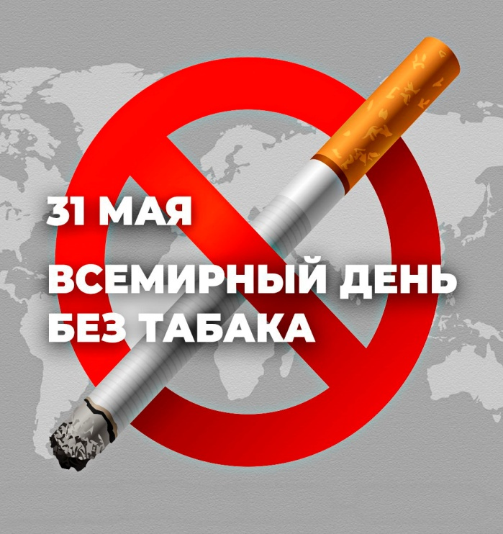**31 мая Всемирный День без табака**

Всемирный день без табака ежегодно отмечается 31 мая. В этом году ВОЗ и активисты в области общественного здравоохранения со всего мира вновь объединят свои усилия для информирования общественности о пагубном влиянии табачной индустрии на молодежь.

### Защитить детей от вмешательства табачной промышленности

В этому году Всемирный день без табака направлен на поддержку усилий, призванных положить конец появлению табачных изделий, специально ориентированных на молодежь. Он станет для молодежи, разработчиков политики и активистов в сфере борьбы против табака во всем мире платформой для обсуждения этой проблемы; они смогут призвать правительства стран принять меры для того, чтобы оградить молодых людей от манипуляций табачной индустрии. За последние годы показатели курения снизились благодаря невероятным усилиям активистов и организаций, ведущих борьбу против табака, однако для того, чтобы защитить эту уязвимую категорию населения, все же требуются дополнительные усилия.

По данным за 2022 г., во всем мире табак в той или иной форме употребляют по меньшей мере 37 миллионов молодых людей в возрасте 13–15 лет. В Европейском регионе ВОЗ табак употребляют 11,5% мальчиков и 10,1% девочек в возрасте от 13 до 15 лет (в общей сложности – 4 миллиона человек).

### Почему табачная индустрия нацелилась на молодежь

Для того, чтобы сохранить свои многомиллиардные прибыли, табачной индустрии необходимо каждый год находить миллионы новых клиентов на смену людям, которые умирают или бросают курить. Для этого она стремится создавать условия, способствующие популярности ее продукции среди нового поколения; например, табачная индустрия заинтересована в слабых регуляторных мерах, поскольку в этом случае ее продукция остается доступной и дешевой. Также она специально создает такую продукцию и применяет такие рекламные приемы, которые кажутся привлекательными для детей и подростков. Для этого индустрия активно использует социальные медиа и стриминговые платформы.

Некоторые изделия, такие как электронные сигареты и никотиновые паучи, быстро набирают популярность среди молодежи. По оценкам, в Европейском регионе в 2022 г. электронные сигареты использовали 12,5% подростков и лишь 2% взрослых. В некоторых странах Региона распространенность использования электронных сигарет среди школьников в 2–3 раза превышает распространенность курения обычных сигарет.

Табачная индустрия сознательно продает молодым людям продукцию, вызывающую смертельную зависимость, и поэтому по случаю Всемирного дня без табака 2024 г. мы призываем правительства стран и сообщество экспертов по борьбе против табака защитить нынешнее и будущие поколения и призвать индустрию к ответственности за причиняемый ею вред.

**С уважением Мядельский районный центр гигиены и эпидемиологии**